|  |  |
| --- | --- |
| Муниципальная газета  «Залучский вестник» | **№ 4 от 15 февраля 2023 г.**  **Учредитель газеты:**  **Совет депутатов Залучского**  **сельского поселения** |

**Извещение о проведении собрания о согласовании местоположения границы земельного участка**

Кадастровым инженером Савотеевой Ириной Александровной, почтовый адрес: 173000, г. Великий Новгород, улица Большая Московская, д. 24, 3 этаж, офис 1 , expert 50@ ya . ru ; e-mail: russaxrg@mail.ru.( (816-2) 502 805, 8 921 023 09 93, номер регистрации в государственном реестре лиц, осуществляющих кадастровую деятельность – 1392, выполняются кадастровые работы в отношении образуемого из земель, государственная собственность на которые не разграничена, земельного участка, расположенного по адресу: Российская Федерация, Новгородская область, Старорусский муниципальный район, Залучское сельское поселение, деревня Дроздино, земельный участок 12а, номер кадастрового квартала 53:17:0140201.

Заказчиком кадастровых работ является Уткина Т.В., контактный телефон: +7 999 284 85 97

Собрание по поводу согласования местоположения границы состоится по адресу: Новгородская обл., Старорусский район, Залучское сельское поселение, деревня Дроздино, дом 1.( +7 921 023 09 93) 21 марта 2023г. в 11ч. 00 мин.

С проектом межевого плана земельного участка можно ознакомиться по адресу: Новгородская обл., г. Старая Русса, ул. Гостинодворская, д.30, 2й этаж, каб.№5.( +7 921 023 09 93).

Требования о проведении согласования местоположения границ земельных участков на местности принимаются с 16.02.2023 по 17.03.2023, обоснованные возражения о местоположении границ земельных участков после ознакомления с проектом межевого плана принимаются с 16.02.2023 по 17.03.2023, по адресу: Новгородская обл., г. Старая Русса, ул. Гостинодворская, д.30, 2й этаж, каб. №5.( +7 921 023 09 93).

При проведении согласования местоположения границ при себе необходимо иметь документ, удостоверяющий личность, а так же документы о правах на земельный участок (часть 12 статьи 39, часть 2 статьи 40 Федерального закона от 24 июля 2007г. №221-ФЗ "О кадастровой деятельности").

**Российская Федерация**

**Новгородская область Старорусский район**

**АДМИНИСТРАЦИЯ ЗАЛУЧСКОГО СЕЛЬСКОГО ПОСЕЛЕНИЯ**

**П О С Т А Н О В Л Е Н И Е**

от 01.02.2023 № 17

с. Залучье

|  |
| --- |
| **О принятии муниципального имущества в собственность Залучского сельского поселения** |

В соответствии с Решением Думы Старорусского муниципального района от 26.01.2023 № 6 «О передаче муниципального имущества в собственность Залучского сельского поселения», руководствуясь Положением о порядке управления и распоряжения имуществом Залучского сельского поселения, утвержденного решением Совета депутатов Залучского сельского поселения от 01.06.2011 № 47, Администрация Залучского сельского поселения

ПОСТАНОВЛЯЕТ:

1. Принять из муниципальной собственности Старорусского муниципального района в муниципальную собственность Залучского сельского поселения:

воинское кладбище, 1942-1943 гг., д.Залучье, расположенное на земельном участке с кадастровым номером 53:17:0120505:261, по адресу: Новгородская обл., Старорусский район, Залучское сельское поселение, с.Залучье, ул.Победы, земельный участок 1а, балансовой стоимостью 1,00 руб.;

земельный участок площадью 218 кв.м., с кадастровым номером 53:17:0120505:261, категория земель: земли населенных пунктов, вид разрешенного использования: для иных видов использования, характерных для населенных пунктов, расположенный по адресу: Новгородская обл., Старорусский район, Залучское сельское поселение, с.Залучье, ул. Победы, земельный участок 1а, стоимостью 28776,00 руб.

2. Администрации Залучского сельского поселения осуществить приёмку имущества, указанного в п. 1 настоящего постановления в соответствии с действующим законодательством Российской Федерации.

Глава Залучского сельского поселения Е.Н. Пятина

**Российская Федерация**

**Новгородская область Старорусский район**

**АДМИНИСТРАЦИЯ ЗАЛУЧСКОГО СЕЛЬСКОГО ПОСЕЛЕНИЯ**

**П О С Т А Н О В Л Е Н И Е**

от 07.02.2023 № 19

с. Залучье

**О внесении изменений в примерное Положение об оплате труда работников муниципальных учреждений культуры, находящихся в ведении Администрации Залучского сельского поселения**

Руководствуясь статьей 135 Трудового кодекса Российской Федерации, в соответствии с Едиными рекомендациями утвержденными решением Российской трехсторонней комиссией по регулированию социально - трудовых отношений от 24 декабря 2019 г., протокол № 11 по установлению на федеральном, региональном и местном уровнях систем оплаты труда работников государственных и муниципальных учреждений на 2023 год Администрация Залучского сельского поселения

**ПОСТАНОВЛЯЕТ:**

1. Внести в примерное Положение об оплате труда работников муниципальных учреждений культуры, находящихся в ведении Администрации Залучского сельского поселения, утвержденное постановлением Администрации Залучского сельского поселения от 15.01.2015 № 2, следующие изменения:

1.1.Дополнить раздел 1 пунктом 1.9. следующим содержанием

«Предельная доля оплаты труда работников административно-управленческого, вспомогательного персонала в фонде оплаты труда учреждений устанавливается в размере 40 процентов от общего фонда оплаты труда.

1.2. Дополнить раздел 1 пунктом 1.10. следующим содержанием «Руководители учреждений обязаны обеспечить выплату месячной заработной платы работникам учреждений, полностью отработавшим за данный период норму рабочего времени и выполнившим нормы труда (трудовые обязанности), в размере не ниже минимального размера оплаты труда.

1.3. Дополнить раздел 1 пунктом 1.11. следующим содержанием

«В соответствии с Едиными рекомендациями Российской трехсторонней комиссии по установлению на федеральном, региональном и местном уровнях систем оплаты труда работников государственных и муниципальных учреждений доля тарифной части (оклада) в заработной плате работников должна составлять не менее 50%.».

1.4.Изложить пункты 3.1, 3.2, 3.3, 3.4 в редакции:

«3.1.Минимальные размеры окладов работников учреждений, занимающих должности служащих (за исключением директоров учреждений, заместителей директоров, главных бухгалтеров учреждений), (далее по разделу), в соответствии с профессиональными квалификационными группами (далее ПКГ), утвержденными приказами Министерства здравоохранения и социального развития Российской Федерации от 31 августа 2007 года № 570 «Об утверждении профессиональных квалификационных групп должностей работников культуры, искусства и кинематографии» составляют:

|  |  |  |
| --- | --- | --- |
| № | Профессиональные квалификационные группы  (ПКГ) | Минимальный размер оклада (руб.) |
| 1 | ПКГ «Должности технических исполнителей и артистов вспомогательного состава» | 12825 |
| 2 | ПКГ «Должности работников культуры, искусства и кинематографии среднего звена» | 13788 |
| 3 | ПКГ «Должности работников культуры, искусства и кинематографии ведущего звена» | 14900 |
| 4 | ПКГ «Должности руководящего состава учреждений культуры, искусства и кинематографии» | 18500 |

3.2. Минимальные размеры окладов работников в соответствии с ПКГ, утвержденными приказом Министерства здравоохранения и социального развития Российской Федерации от 29 мая 2008 года   № 247н «Об утверждении профессиональных квалификационных групп общеотраслевых должностей руководителей, специалистов и служащих», составляют:

|  |  |  |
| --- | --- | --- |
| № | Профессиональные квалификационные группы (ПКГ) | Минимальный размер оклада (руб.) |
| 1. | ПКГ «Общеотраслевые должности служащих первого уровня» | 9597 |
| 2. | ПКГ «Общеотраслевые должности служащих второго уровня» | 13500 |
| 3. | ПКГ «Общеотраслевые должности служащих третьего уровня»  1квалификационный уровень (бухгалтер, документовед, инженер,)  4 квалификационный уровень (должности служащих первого квалификационного уровня, по которым может устанавливаться производное должностное наименование «ведущий»)  5 квалификационный уровень (главный специалист в отделе, заместитель главного бухгалтера) | 15525  19406  21541 |
| 4. | ПКГ «Общеотраслевые должности служащих четвертого уровня» | 21756 |

3.3. Минимальные размеры окладов служащих, осуществляющих профессиональную деятельность в учреждениях, должности которых не отнесены к ПКГ, составляют:

|  |  |  |
| --- | --- | --- |
| №  п/п | Профессиональные квалификационные группы (ПКГ) | Минимальный размер оклада (руб.) |
| 1. | Художественный руководитель сельского Дома культуры и аналогичных учреждений, не отнесенных к группе по оплате труда (вне группы) | 12766 |
| 2. | Директор сельского Дома культуры, заведующий сельским клубом и аналогичных учреждений, не отнесенных к группе по оплате труда (вне группы) | 14178 |
| 3. | Художественный руководитель, директор сельского Дома культуры и иных аналогичных учреждений, отнесенных к 4 группе по оплате труда | 14893 /16717 |
| 4. | Художественный руководитель, директор сельского Дома культуры и иных аналогичных учреждений, отнесенных к 3 группе по оплате труда | 17695 /18081 |
| 5. | Художественный руководитель, директор сельского Дома культуры и иных аналогичных учреждений, отнесенных к 2 группе по оплате труда | 17695 /19259 |
| 6. | Художественный руководитель учреждений, отнесенных к 1 группе по оплате труда | 19498 |
| 7. | Заведующий сельским филиалом библиотеки, отнесенной ко 2 группе по оплате труда | 15060 |
| 8. | Заведующий филиалом библиотеки, отнесенной ко 2 группе по оплате труда | 15959 |

3.4. Работникам учреждений могут быть установлены повышающие коэффициенты к окладам в размере до 0,2.»

1.4. Изложить пункты 4.1, 4.2, 4.4 в редакции:

«4.1.Минимальные размеры окладов работников учреждения, по ПКГ, утвержденные приказами Министерства здравоохранения и социального развития Российской Федерации от 29.05.2008 № 248 н «Об утверждении профессиональных квалификационных групп общеотраслевых профессий рабочих» и от 14.03.2008 №121н «Об утверждении профессиональных групп профессий рабочих культуры, искусства и кинематографии», составляют:

|  |  |
| --- | --- |
| Разряд в соответствии с ЕТКС | Минимальный размер оклада |
| 1 разряд | 12457 |
| 2 разряд | 12814 |
| 3 разряд | 13255 |
| 4 разряд | 13851 |
| 5 разряд | 14361 |
| 6 разряд | 15126 |
| 7 разряд | 16077 |
| 8 разряд | 17011 |
| 4.2.Рабочим могут быть установлены повышающие коэффициенты к окладам.  Размер выплат по повышающему коэффициенту к окладу определяется путем умножения размера оклада на повышающий коэффициент и устанавливается приказом руководителя учреждения в пределах фонда оплаты труда в отношении конкретного рабочего.  Применение повышающего коэффициента к окладу не образует новый оклад и не учитывается при начислении иных выплат компенсационного и стимулирующего характера.  Повышающий коэффициент к окладу устанавливается на определенный период в течение соответствующего календарного года.  Рабочим может устанавливаться следующий повышающий коэффициент к окладу: повышающий коэффициент за выполнение важных (особо важных) и ответственных (особо ответственных) работ рабочим, тарифицированным не ниже 6 разряда ЕТКС и привлекаемым для выполнения важных (особо важных) и ответственных (особо ответственных) работ, -в пределах до 0,3.  4.4. Выплаты стимулирующего характера:  4.4.1. Выплата за стаж непрерывной работы, выслугу лет рабочим устанавливается в соответствии с подпунктом 3.6.1 настоящего Положения.  4.4.2. Премиальные выплаты по итогам работы осуществляются в соответствии с разделом 7 настоящего Положения.  4.4.3. Выплата за своевременное и качественное выполнение показателей содержания работы по должности выплачивается ежемесячно и устанавливается в размере до 150 процентов оклада (размер выплаты может устанавливаться как в абсолютном значении, так и в процентном отношении к окладу).  4.4.4. Выплата ежемесячно выплачивается работнику в целях обеспечения соответствия его заработной платы уровню минимального размера оплаты труда, устанавливаемого в соответствии с законодательством Российской Федерации. Размер выплаты может устанавливаться в абсолютном значении либо в процентном отношении к окладу.» | |

2. Рекомендовать директору МАУК «Залучский СДК» Ильиной Е.В. внести соответствующие изменения в Положение об оплате труда работников МАУК «Залучский СДК».

3. Контроль за выполнением настоящего постановления оставляю за собой.

4. Настоящее постановление вступает в силу с даты официального опубликования и распространяется на правоотношения, возникающие с 01 января 2023 года.

5. Опубликовать настоящее постановление в газете «Залучский вестник» и разместить на официальном сайте администрации в информационно-коммуникационной сети «Интернет».

**Глава администрации**

**Залучского сельского поселения Е.Н. Пятина**

**Российская Федерация**

**Новгородская область Старорусский район**

**Администрация Залучского сельского поселения**

**П О С Т А Н О В Л Е Н И Е**

**от 08.02.2023 № 20**

с.Залучье

**О проведении аукциона в электронной форме**

Руководствуясь Федеральным законом от 5 апреля 2013 года № 44-ФЗ «О контрактной системе в сфере закупок товаров, работ, услуг для обеспечения государственных и муниципальных нужд» **ПОСТАНОВЛЯЮ**:

1. Определить способ размещения заказа на право заключения муниципального контракта на выполнение работ по ремонту участков автомобильных дорог общего пользования местного значения: с. Залучье ул. Васильева, ул. Молодежная, д. Коровитчино ул. Молодежная, д. Дубки, д. Заробье и п. Шубино.
2. Провести в первом квартале 2023 года размещение заказа путём аукциона в электронной форме на право заключения муниципального контракта на выполнение работ по ремонту участков автомобильных дорог общего пользования местного значения: с. Залучье ул. Васильева, ул. Молодежная, д. Коровитчино ул. Молодежная, д. Дубки, д. Заробье и п. Шубино, за счёт средств областного и местного бюджетов, на сумму 2 388 835,21 (Два миллиона триста восемьдесят восемь тысяч восемьсот тридцать пять) рублей 21 копейка по идентификационному коду закупки **233532201323653220100100010004211244**.

**Глава администрации**

**Залучского сельского поселения Е.Н. Пятина**

**Российская Федерация**

**Новгородская область Старорусский район**

**АДМИНИСТРАЦИЯ ЗАЛУЧСКОГО СЕЛЬСКОГО ПОСЕЛЕНИЯ**

**П О С Т А Н О В Л Е Н И Е**

от 13.02.2023 № 21

с. Залучье

**О внесении изменений в постановление администрации**

**Залучского сельского поселения от 16.12.2010 № 9**

С целью дополнения перечня автомобильных дорог общего пользования относящихся к собственности Залучского сельского поселения, на основании Решения Совета депутатов Залучского сельского поселения № 73 от 28.01.2022г. «О приеме в собственность Залучского сельского поселения участков автомобильных дорог» **ПОСТАНОВЛЯЮ:**

1.Внести изменения в постановление администрации Залучского сельского поселения от 16.12.2010 № 9 «Об утверждении перечня дорог общего пользования» изложив Перечень в новой редакции.

2. Опубликовать постановление в газете «Залучский вестник» и разместить на официальном сайте Администрации в информационно-коммуникационной сети «Интернет».

**Глава Администрации**

**Залучского сельского поселения Е.Н. Пятина**

**УТВЕРЖДЕНО**

постановлением Администрации

Залучского сельского поселения

от 13.02.2023 г. № 21

ПЕРЕЧЕНЬ

автомобильных дорог общего пользования, относящихся к собственности Залучского сельского поселения

|  |  |  |  |  |  |  |  |  |  |
| --- | --- | --- | --- | --- | --- | --- | --- | --- | --- |
| № п\п | адрес нахождения  дороги | Протяжённость,км | Площадь,  кв.м | Идентификационный  номер | Вид покрытия | Ширина (м) | В черте населённого пункта | Искусственные сооружения  шт. м. пог. | Привязка к местности |
| 1 | д. Великое Село | 0,405 | 1215,0 | 49 239 837 ОПМП 03 | ПГС | 4 | да | 4 трубы по 9 п.м. | От пересечения с а/д Яжелбицы-Залучье- Ст. Русса- Сольцы до границы с лесным массивом |
| 2 | д. Гарь | 0,148 | 592,0 | 49 239 837 ОПМП 04 | ПГС | 4 | да | 1 труба 6 п.м | От пересечения с а/д Залучье- Шубино до границы с лесным массивом |
| 3 | с. Залучье  пер.Аптекарский | 0,139 | 556 | 49 239 837 ОПМП 05 | ПГС | 4 | да | 2 трубы по 9 п.м | От пересечения с ул. Советская до пересечения с ул.Мельничная |
| 4 | Ул. Васильева | 0,52 | 3224 | 49 239 837 ОПМП 06 | ПГС | 5 | да | 3 труба по 6 м | От пересечения с а/д Яжелбицы-Залучье- Ст. Русса- Сольцы до пересечения с ул. Рендакова |
| 5 | Ул. Иванова | 0,117 | 468 | 49 239 837 ОПМП 07 | ПГС | 4 | да | ----------------- | От пересечения с ул. Советская |
| 6 | Ул. Ковшовой | 0,42 | 1974 | 49 239 837 ОПМП 08 | ПГС | 4,7 | да | 3 труба 6 м | От пересечения с а/д Яжелбицы-Залучье- Ст. Русса- Сольцы до пересечения с ул. Рендакова |
| 7 | Ул. Куликова | 0,58 | 2030 | 49 239 837 ОПМП 09 | ПГС | 3,5 | да | 2 трубы по 6 м | От пересечения с ул. Победы до д.24 |
| 8 | ул.Мельничная | 0,15 | 675 | 49 239 837 ОПМП 10 | ПГС | 4,5 | да | пешеходный мост через р. Шубинская Робья, 20м | От д.1 до р. Шубинская Робья |
| 9 | ул. Молодёжная | 0,6 | 3000 | 49 239 837 ОПМП 11 | ПГС | 5 | да | 4 трубы по 9 м | От пересечения с а/д Яжелбицы-Залучье- Ст. Русса- Сольцы до пересечения с ул. Рендакова |
| 10 | ул. Набережная | 0,188 | 565,4 | 49 239 837 ОПМП 12 | ПГС | 3 | да | 2 труба ,6 м | От пересечения с переулком Советский до ул. Иванова |
| 11 | ул. Победы | 1.16 | 4292 | 49 239 837 ОПМП 13 | ПГС | 3,7 | да | 3 труб по 9 м | От пересечения с а/д Залучье-Пинаевы Горки-- Ляховичи до пешеходного моста через р. Шубинская Робья |
| 12 | ул. Рендакова | 0,183 | 915 | 49 239 837 ОПМП 14 | ПГС | 5 | да | 1 труба по 9 м | От пересечения с ул. Советская до пересечения с ул.Набережная |
| 13 | пер. Советский | 0,177 | 885 | 49 239 837 ОПМП 15 | ПГС | 5 | да | 2 трубы по 6 м | От пересечения с ул. Советская до пересечения с ул.Набережная |
| 14 | ул. Советская | 0,6 | 4800 | 49 239 837 ОПМП 16 | Асфальт | 8 | Да | ---- | От д.1 до пересечения с пер. Аптекарский |
| 15 | проезд ул. Советская | 1,205 | 9640 | 49 239 837 ОПМП 01 | Асфальт | 8 | да | 2 трубы по 12 м | От пер. Аптекарский до границы н/п с.Залучье |
| 16 | ул. Школьная | 0,297 | 1188 | 49 239 837 ОПМП 17 | ПГС | 4 | да | 1 труба 9 м | От пересечения с а/д Яжелбицы-Залучье- Ст. Русса- Сольцы до д.14 |
| 17 | проезд  ул. Поливановой | 0,779 | 6232 | 49 239 837 ОПМП02 | Асфальт | 8 | да | 1 труба 12 м | От ул. Советская до д. Пустошка |
| 18 | д. Залучье-2 | 0,162 | 648,0 | 49 239 837 ОПМП 18 | ПГС | 4 | да | 1 труба 9 м | От пересечения с а/д Яжелбицы-Залучье- Ст. Русса- Сольцы до границы лесного массива |
| 19 | д.Кокорино | 0,234 | 936 | 49 239 837 ОПМП 19 | грунт | 4 | да | ---------------- | По н/п |
| 20 | д. Колома | 0,471 | 1884 | 49 239 837 ОПМП 20 | грунт | 4 | да | --------------- | По н/п |
| 21 | д. Кукуй | 0,272 | 1088 | 49 239 837 ОПМП 21 | грунт | 4 | да | ---------------- | По н/п |
| 22 | д. Матасово | 0,831 | 3324 | 49 239 837 ОПМП 22 | грунт | 4 | да | ----------- | По н/п |
| 23 | д. Рыто | 0,29 | 1160,0 | 49 239 837 ОПМП 23 | грунт | 4 | да | ------------------- | От пересечения с а/д Залучье- Шубино до границы лесного массива |
| 24 | д. Старые Горки | 0,33 | 1320 | 49 239 837 ОПМП 25 | грунт | 4 | да | ------------------- | По н/п |
| 25 | д. Шубино | 0,554 | 2216 | 49 239 837 ОПМП 26 | грунт | 4 | да | ---------------------- | От пешеходного моста через р. Шубинская Робья до границы лесного массива |
| 26 | п. Шубино | 0,837 | 4185 | 49 239 837 ОПМП 27 | ПГС | 5 | да | 3 трубы по 9 п.м. | По н/п |
| 27 | д.Шумилкино | 0,725 | 2900,0 | 49 239 837 ОПМП 28 | ПГС | 4 | да | 1 труба9 п.м. | По н/п |
| 28 | д. Заробье | 0,595 | 3201 | 49 239 837 ОПМП 29 | ПГС | 5,32 | да | ---------------- | От д. №2 до д.№26 |
| 29 | д. Омычкино | 0,5321 | 2022 | 49 239 837 ОПМП 30 | ПГС | 3,8 | да | -------------------- | От д. №2 до д. №32 |
| 30 | д. Средняя Ловать | 0,971 | 3884,0 | 49 239 837 ОПМП 31 | ПГС | 4 | да | 3 трубы по 9 п. м | От автомобильной дороги Кобылкино-Шелгуново-Шотово по н/п |
| 31 | д. Черенчицы | 0,720 | 2890,0 | 49 239 837 ОПМП 32 | ПГС | 4 | да | 2 трубы по9п. м | В лево от автомобильной дороги Кобылкино-Шелгуново-Шотово |
| 32 | д.Коровитчино | 0,394 | 1576,0 | 49 239 837 ОПМП 33 | ПГС | 4 | да | 2 трубы по 9п. м | От пересечения с а/д Яжелбицы-Залучье- Ст. Русса- Сольцы со всеми переулками |
| 33 | д. Дубки | 0,644 | 2576,0 | 49 239 837 ОПМП 34 | ПГС | 4 | да | 3 труб по 6 м | От пересечения с а/д подъезд к д.Дубки по н/п |
| 34 | д. Лука | 0,297 | 1188 | 49 239 837 ОПМП 35 | грунт | 4 | да | --------------- | По н/п |
| 35 | д. Пинаевы Горки  ул. Хуторская | 0,871 | 3484 | 49 239 837 ОПМП 36 | ПГС | 4 | да | ------------------ | От д. №3 ул. Хуторская до пересечения с а/д Залучье- Пинаевы Горки- Ляховичи |
| 36 | ул. Садовая | 0,499 | 2004,0 | 49 239 837 ОПМП 38 | ПГС | 4 | да | 2 трубы по9 п. м | От СДК до ул. Зелёная |
| 37 | ул.  Молодёжная | 0,266 | 1065,9 | 49 239 837 ОПМП 39 | ПГС | 4 | да | 1 труба 9п. м | От ул. Садовая. |
| 38 | ул. Зелёная | 0,403 | 1616,1 | 49 239 837 ОПМП 40 | ПГС | 4 | да | 2 трубы по 9 п. м | От ул. Молодёжная до ул. Садовая |
| 39 | ул. Новая | 0,451 | 1559,4 | 49 239 837 ОПМП 41 | ПГС | 3,45 | да | 3 трубы 9 п. м | От пересечения с ул. Центральная |
| 40 | д. Ляховичи  ул. Береговая | 0,426 | 1278,1 | 49 239 837 ОПМП 42 | ПГС | 3 | да | 1 труба 9 п.м | От пересечения с ул. Центральная до д.1 |
| 41 | ул. Центральная | 0,5367 | 2278,3 | 49 239 837 ОПМП 43 | ПГС | 3,5 | да | ----------------- | От пересечения с а/д Залучье- Пинаевы Горки- Ляховичи до лесного массива |
| 42 | ул. Луговая | 0,203 | 605,9 | 49 239 837 ОПМП 44 | грунт | 3 | да | ------------------ | От пересечения с а/д Залучье- Пинаевы Горки- Ляховичи до лесного массива |
| 43 | д. Дроздино | 0,66 | 2640 | 49 239 837 ОПМП 45 | ПГС | 4 | да | ----------------- | От пересечения с дорогой Пинаевы горки-Дроздино-Будомицы до лесного массива |
| 44 | д. Подолжино | 0,468 | 1872 | 49 239 837 ОПМП 46 | ПГС | 4 | да | ------------------ | От д. №1 до д. №19 |
| 45 | д. Будомицы | 0,477 | 1908 | 49 239 837 ОПМП 47 | ПГС | 4 | да | ------- | От пересечения с дорогой Пинаевы горки-Дроздино-Будомицы |
| 46 | д. Погостище | 0,984 | 3936 | 49 239 837 ОПМП 48 | грунт | 4 | да | ------------------ | От д. №1 до д. №14 |
| 47 | д. Рахлицы | 1,138 | 4552 | 49 239 837 ОПМП 49 | грунт | 4 | да | ------------------ | От д. №1 до д. №27 |
| 48 | д. Старая Пересса | 0,69 | 2760 | 49 239 837 ОПМП 50 | грунт | 4 | да | ----------------- | От д. №1 до д. №7 |
| 49 | д. Ходыни | 0,586 | 2344 | 49 239 837 ОПМП 51 | пг | 4 | да | ------------------ | От д. №1 до д. №23 |
| 50 | д. Шотово | 0,716 | 2864 | 49 239 837 ОПМП 52 | ПГС | 4 | да | 2 трубы по 9 п. м | От д. №1 до д. №17 |
| 51 | д. Пустошка | 0,333 | 1332,0 | 49 239 837 ОПМП 53 | ПГС | 4 | да | 3 трубы по 9 п.м | От пересечения с а/д Сольцы-Ст. Русса-Яжелбицы до границы лесного массива |
| 52 | д. Дубки | 0,515 | 6708,0 | 49 239 837 ОПМП 54 | ПГС | 4 | да | ------------------ | От а/д подъезд к д.Дубки от д. № 30 по н/п |
| 53 | д. Шелгуново | 0,085 | 168,0 | 49 239 837 ОПМП 55 | ПГС | 2 | да | ------------------ | подъезд к домам 28а и 69б в д. Шелгуново |
|  | итого | 26,8348 |  |  |  |  |  |  |  |



Бывает, что один заем становится серьезной нагрузкой для личного или семейного бюджета, а несколько – тем более. Не все заемщики знают, как гасить кредит правильно, и часто берут новый, не расплатившись со старыми долгами. Эксперты портала [моифинансы.рф](https://vk.com/away.php?to=http://%EC%EE%E8%F4%E8%ED%E0%ED%F1%FB.%F0%F4&post=-172134726_4986&cc_key=" \t "https://vk.com/_blank) рассказывают о стратегиях погашения нескольких займов одновременно.  
 Первое, с чего начинается путь к избавлению от кредитов, – это анализ доходов и расходов. Нужно рассчитать, какие суммы в месяц уходят на питание, ЖКХ, проезд, покупку одежды, интернет, сотовую связь, развлечения и т. д. Если траты происходят с карты, все еще проще: у всех крупных банков в веб-версии или мобильном приложении есть сервис анализа доходов и расходов, расчет идет автоматически. Еще один вариант – записывать свои расходы в течение двух-трех месяцев. Получится дольше, но качественней – можно будет увидеть, куда деньги уходят, сколько именно (для наших целей пригодится любая сумма), и вовремя прикрыть «черные дыры».  
 Доходы тоже необходимо считать. Хорошо, если их несколько: заработная плата, деньги со сдачи квартиры в аренду, дополнительная подработка и т. д. В статью «доходы» также можно включать кешбэки от банков, налоговые вычеты, пособия от государства, денежные подарки.

Если расходы превышают доходы, то ни одна стратегия погашения займов не сработает. Сначала нужно изменить ситуацию.  
О том как изменить ситуацию, что представляет собой методы «лавина» и «снежный ком», как избавится от токсичных долгов и как рефинансировать долг читайте на портале [моифинансы.рф](https://vk.com/away.php?to=http://%EC%EE%E8%F4%E8%ED%E0%ED%F1%FB.%F0%F4&post=-172134726_4986&cc_key=" \t "https://vk.com/_blank) [https://моифинансы.рф/article/snezhnyj-kom-ili-lavina..](https://vk.com/away.php?to=https://xn--80apaohbc3aw9e.xn--p1ai/article/snezhnyj-kom-ili-lavina-kak-pravilno-gasit-neskolko-kreditov-odnovremenno/&post=-172134726_4986&cc_key=" \t "https://vk.com/_blank" \o "https://моифинансы.рф/article/snezhnyj-kom-ili-lavina-kak-pravilno-gasit-neskolko-kreditov-odnovremenno/), а также не забывайте делиться новыми знаниями с родными и близкими.

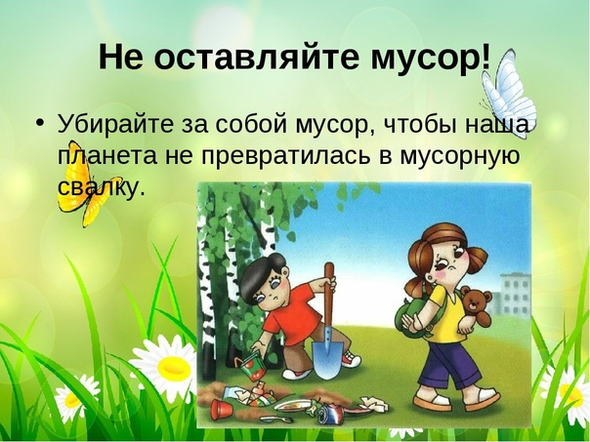 **Брошенный мусор – это далеко не так безобидно, как кажется.**

Пластиковые бутылки, пленка, полиэтиленовые пакеты, одноразовая посуда – без этого, пожалуй, сегодня не обходится ни один пикник. Как и весь мусор, пластик негативно влияет на рост и развитие травянистых растений в том месте, где его так неудачно оставили. А связано это с тем, что пластиковый мусор может разлагаться сотни лет. Страшный вред они могут нанести животным, которые приходят в поисках пищи на места свалок. Проглотив кусочек пластикового пакета вместе с оставшейся в нем едой, случайный зверек будет мучительно умирать. А если вы сожгли пластиковую тару и считаете, что грамотно утилизировали мусор, вы ошибаетесь: горящий пластик может выделять в атмосферу большое количество разнообразных веществ, опасные для здоровья. Жестяная тара, алюминиевые банки, оцинкованное железо и прочий металл будут валяться в лесу долгие годы подобно пластику, пока их не уберет кто-то более сознательный.

Стеклянные бутылки могут стать причиной лесного пожара. Проходящие сквозь них и преломляющиеся, как через увеличительное стекло, солнечные лучи в жаркую и сухую погоду могут стать причиной воспламенения сухой травы или брошенной после пикника бумажки. От маленького огонька в ясную ветреную погоду может выгореть несколько гектаров леса. Кроме того, если и человек, обращаясь со стеклом, время от времени получает порезы, что говорить о животных, для которых разбитая бутылка запросто может послужить причиной гибели?

Уважаемые граждане! Не сжигайте мусор, не закапывайте его, не оставляйте, а доставьте его до ближайшего контейнера. Возможно, этим вы спасёте чью-то жизнь.

«И СНОВА О ЖИЗНИ НАШИХ ТОСОВ»

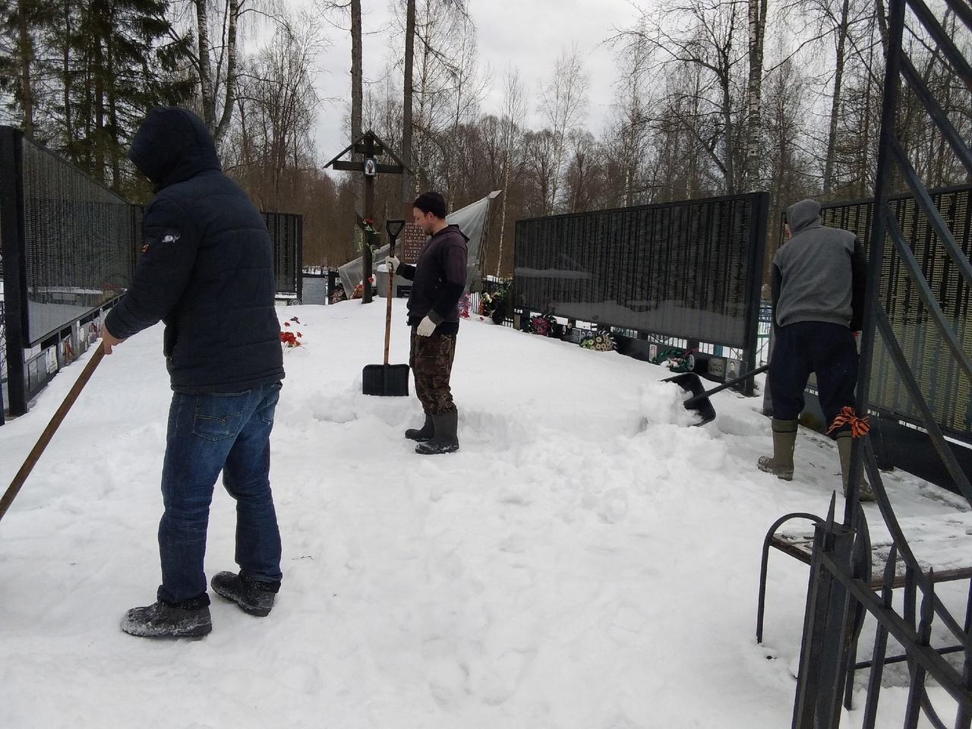Активисты ТОС "Коровитчино" пригласили жителей деревни на субботник по уборке снега на воинском захоронении. Но молодые парни, по собственной инициативе , за день до назначенного срока расчистили и убрали большую часть снега. Большое спасибо Фёдорову Валентину, Бондареву Семёну, Михайлову Даниилу. Мы гордимся тем, что у нас есть такая неравнодушная молодёжь.  
К работе привычны,  
Живут с огоньком,  
Все будет отлично,  
В народе таком!  
А кто послабее,  
Не держит лопат  
Красивых и сильных,  
Благодарят! автор стиха Любовь Федотова.

На территории ТОС "Пинград" состоялось собрание инициативных жителей д. Пинаевы Горки. Обсудили вопросы и составили план дельнейших действий по развитию территории, а также проинформировали присутствующих об оформлении, в ближайшие месяцы, онлайн - заявки для участия в конкурсном отборе проектов.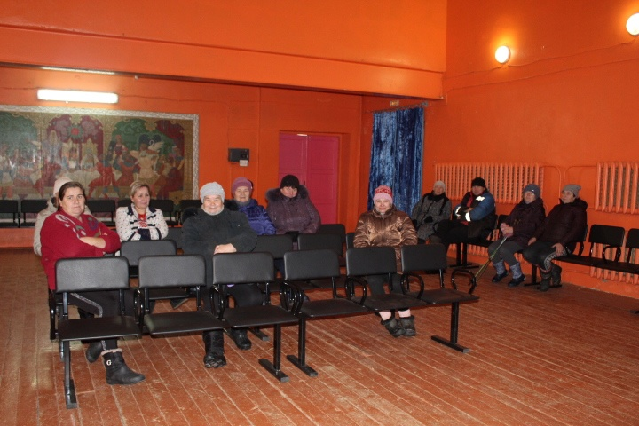

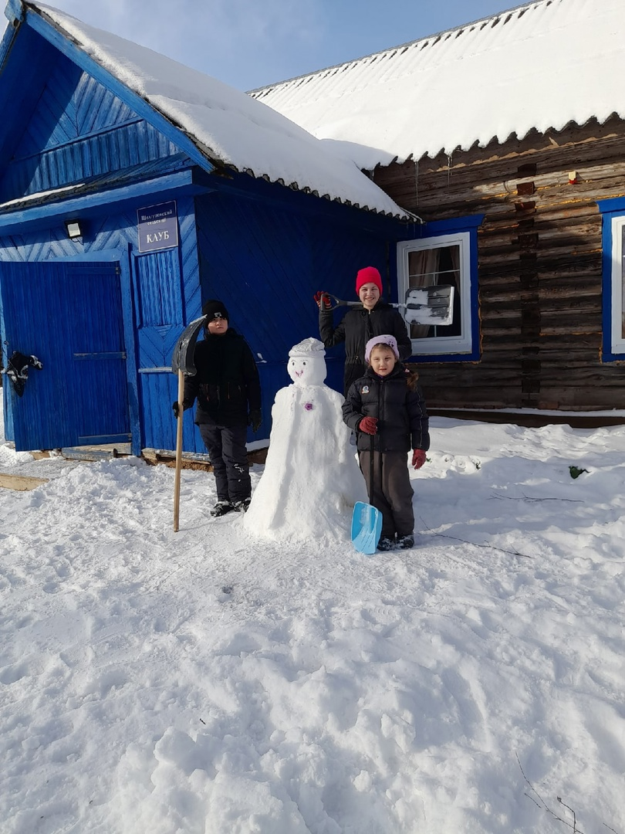Активисты ТОС "Шелгуново" с нетерпением ждут конкурсного отбора проектов! Жители надеются на победу, ведь в их родной деревни так не хватает места для совместного отдыха! Что приобрести и куда поставить активисты уже решили и даже помощницу слепили!

|  |  |  |
| --- | --- | --- |
| **Муниципальная газета**  **«Залучский вестник»** | **Адрес редакции-издателя: 175224**  **Новгородская область, Старорусский район**  **с. Залучье, ул. Рендакова, д. 12**  **E-mail: zaadmi@yandex.ru**  **Главный редактор: Е.Н.Пятина**  **Телефон: 74-291** | **Номер газеты подписан к печати**  **15.02.2023 г.в 16.00 часов**  **Тираж 25 экземпляров**  **Материалы этого выпуска публикуются бесплатно** |